



## 数据结构课程设计2022

## ——总体方案设计报告

小组成员： 韩旭、陈可儿、齐雨婷

学 院 ：计算机学院（国家示范性软件学院）

专 业 ： 计算机科学与技术

班 级 ： 2020211307

指导教师： 张海旸老师

1. 开发环境

本系统的开发环境可分为硬件环境与软件环境，分别如下所示：

* **硬件环境：**

本项目全程开发使用团队成员的个人电脑，其硬件配置具体如下所示：

① 计算机类型：商务笔记本电脑

型号： 戴尔Inspiron 7501

处理器： Intel(R）Core(TM)i5-10300H CPU @ 2.50GHz 2.50

内存大小： 8.00GB

② 计算机类型：性能笔记本电脑

型号： 联想拯救者r7000

处理器： AMD Ryzen 7 4800H with Radeon Graphics @ 2.90 GHz 2.90

内存大小： 16.00GB

③ 计算机类型：性能笔记本电脑

型号： 联想拯救者y7000

处理器： Intel(R) Core(TM) i7-10750H CPU @ 2.60GHz 2.59

内存大小： 16.00GB

* **软件环境：**

操作系统：Windows 10

开发语言：C++

开发工具：Qt Creactor 4.11.1，Navicat Premium 16

其他工具包括：Visual Studio 2022等

1. 系统整体结构及模块划分

* **整体结构：**

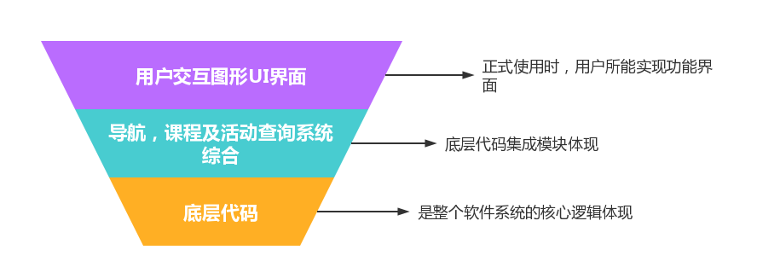

系统整体结构为C/S架构，并采用边缘计算思想，通过对系统功能分析，将用户需求转化为任务合理分配到客户端和服务端，，从而适当降低系统的冗余开销、提高运行效率。

**客户端**面向用户，程序主要包括用户登录界面，课程表显示，考试信息查询，导航功能及闹钟等模块。

**服务端**主要包括管理员界面，课程信息管理，作业压缩保存，系统维护及用户日志记录与保存等功能模块。

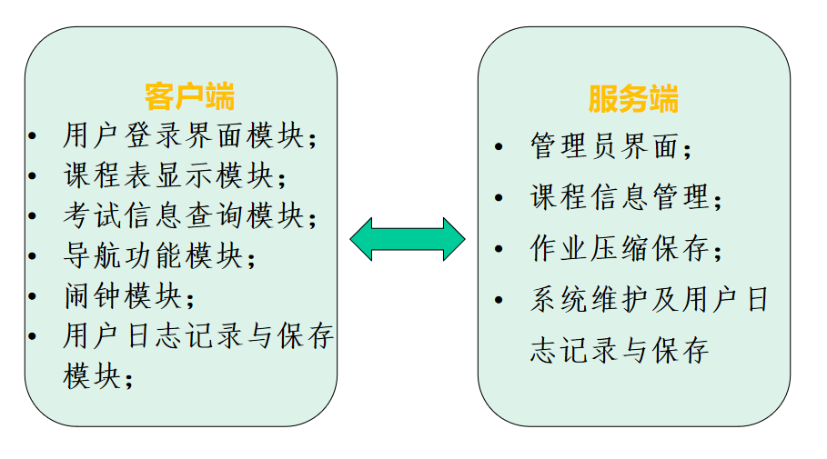

（整体模块划分）

上图中的几个模块为基于C/S架构下该课程信息管理系统所具有的功能模块。些模块是系统基本模块，也是满足用户学习管理需求、为用户提供良好交互的必要支撑。部分模块由子模块构成，本文仅给出系统的总体说明，进一步细分的模块结构及具体实现未作介绍，详情可查看“各模块设计说明”文档。